Kérjük a tisztelt kollégákat, hogy a dolgozatokat az egységes értékelés érdekében szigorúan az alábbi útmutató szerint pontozzák, a megadott részpontszámokat ne bontsák tovább! Vagyis ha egy részmegoldásra pl. 3 pontot javasolunk, akkor arra vagy 0, vagy 3 pont adható. (Természetesen az útmutatótól eltérő megoldások is lehetnek jók.) Ha különösen értékesnek tartanak egy részmegoldást, akkor arra inkább jól felismerhetően pluszpontot adjanak, és azt az összpontszámban is külön tüntessék föl!
Összpontszám: 100 pont
Beküldési határ: 40 pont
Postázási határidő: 2010. december 22.
1. feladat: Piktogram (21 pont)
Készítsd el az alábbi piktogramokat! Használd a tollvastagság beállítását!
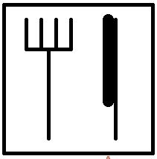 | 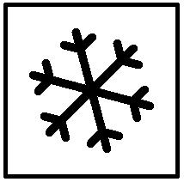 | 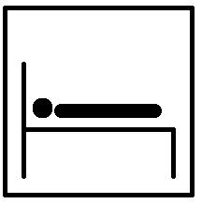
Étkezés | Jegesedés | Szállás
Értékelés:
Étkezés
Van keret 1 pont
Van függőleges villanyél 1 pont
Van a villának 4 vége 1 pont
A villa teljesen jó 1 pont
A kés függőleges 1 pont
A késnek van vastagabb éle 1 pont
A kés és villa a képnek megfelelően van elhelyezve (kereten belül, nagyjából arányosan) 1 pont
Jegesedés
Van kerete 1 pont
Látszik a hatos szimmetria 2 pont
Egy szár végén háromfelé ágazás 2 pont
A hópihe szimmetrikusan helyezkedik el a keretben 2 pont
Szállás
Van az ábrának kerete 1 pont
Van ágy, ágyvéggel, 2 lábbal 2 pont
Van fekvő ember 2 pont
A fekvő ember az ábrának megfelelően helyezkedik el 2 pont
2. feladat: Ablakok (24 pont)
Készítsd el az alábbi ablakokat rajzoló Logo eljárásokat (ablak, díszes)!
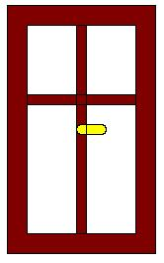 | 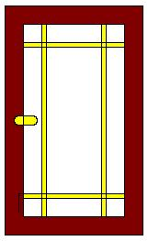
ablak | díszes
Értékelés:
ablak
Van ablakkeret, szélességgel 2 pont
Középen van függőleges osztás, kb fele olyan vastag, mint a keret 1+1 pont
Van vízszintes osztás, kb az ablak 2/3-ánál. Vastagsága ugzanaz, mint a függőlegesé 1+1 pont
Van kilincs, jó helyen 2+2 pont
Színes 2 pont
Díszes
Van keret, széles 2 pont
Vannak vízszintes osztások, jó helyen 1+1 pont
Vannak függőleges osztások, jó helyen 1+1 pont
Van kilincs, jó helyen van 2+2 pont
Színes 2 pont
Elérhető összpontszám: 45 pont

